ОТЧЕТ О РЕАЛИЗАЦИИ ПРОЕКТА
ПО ТИРАЖИРОВАНИЮ ЛУЧШЕЙ ПРАКТИКИ

Наименование лучшей практики |  | Реализация образовательных программ в сетевой форме
Номер и автор заявки |  | 22155 | Заместитель директора по УВР Айгишева Валентина Исиляевна
Информация об организации
Основной вид деятельности |  | 85.14. Образование среднее общее
Название организации, ИНН |  | МБОУ СОШ с.Чишма |  |  |  | ИНН 0213002443
Регион |  | Республика Башкортостан
Информация о лучшей практике
Социальная  сфера | Образование |  |  | Тип  учреждения | Общеобразовательная организация
Процесс | Процесс сетевого взаимодействия с образовательными организациями в целях повышения эффективности образовательного процесса
Показатель НП | Количество обучающихся МБОУ СОШ с.Чишма
Информация о реализованных мероприятиях
Поток/процесс | Организация сетевой формы реализации образовательных программ школами –партнерами для повышение качества обучения и удовлетворение индивидуальных образовательных потребностей обучающихся, ориентированных на их образовательные потребности через эффективное использование материально-технических, кадровых, финансовых ресурсов общеобразовательных учреждений путём реализации основных образовательных программ основного общего образования и среднего общего образования в сетевой форме.
Описание реализованных решений | Для обеспечения сельских школ МБОУ СОШ с. Чишма, МБОУ СОШ с.Шелканово, МАУДО ДООЦТЭиО «Вояж»квалифицированными кадрами, материально-техническими возможностями организована сетевая форма реализации образовательных программ, которая позволяет использовать кадровые ресурсы МБОУ СОШ с. Чишма, МБОУ СОШ с.Шелканово, МАУДО ДООЦТЭиО «Вояж» для проведения занятий и использовать материально-технические возможности Базовой организации МБОУ СОШ с. Чишма в процессе освоения программ обучающимися организаций-участников.  Базовая организация МБОУ СОШ с. Чишма оснащена современным оборудованием, которое может быть использовано в рамках реализации образовательных программ в сетевой форме:  - Центр Образования «Точка роста» (цифрового и гуманитарного профиля);  - Оборудованные кабинеты ОБЗР и технологии;  - Компьютерный классы с лицензионным ПО.  - Мультимедийные и интерактивные комплексы (интерактивные доски, проекторы).  - Спортивный комплекс (спортзал, универсальная спортивная площадка).  - Библиотека с электронными ресурсами (доступ к онлайн-платформам, учебной литературе). Такая форма реализации образовательных программ позволяет оптимизировать расходы организаций-участников и базовой организации, повысить качество образования и воспитания обучающихся организаций-участников, расширить возможности обучающихся по освоению курсов, созданию проектов.  В начале работы была сформирована рабочая группа, распределены обязанности, издан приказ. Рабочая группа провела анализ работы и выявила дефициты работы школы. Далее был осуществлен поиск партнеров для заключения договоров сетевого взаимодействия и заключены договора с:  - Муниципальным бюджетным общеобразовательным учреждением Средняя общеобразовательная школа села Шелканово муниципального района Бирский район Республики Башкортостан  - Муниципальным автономным учреждением дополнительного образования Детский оздоровительно-образовательный центр туризма, экологии и отдыха «Вояж » муниципального района Бирский район Республики Башкортостан  Процесс затронул следующих учащихся:  МБОУ СОШ с. Шелканово на базе МБОУ СОШ Чишма  МБОУ СОШ с. Чишма на базе МБОУ СОШ с. Шелканово  В рамках внеурочной деятельности, процесс затронул учащихся:  - Начального общего образования (сетевое взаимодействие с организацией дополнительного образования «Вояж»): «Юный турист», «Краеведение» (на базе МБОУ СОШ с.Шелканово), «Волшебный мир апликаций» (на базе МБОУ СОШ с.Чишма);  - Начального общего образования, основного общего образования (сетевое взаимодействие на базах Центра образования «Точка роста»). Учащиеся получают возможность посещать кружки «Шахматы», «Увлекательное программирование»( на базе МБОУ СОШ с.Чишма), «Химия и биология вокруг нас», «Физика в опытах и экспериментах» (на базе МБОУ СОШ с.Шелканово)  В ходе внедрения практики были выявлены проблемы которые могли привести к потерям при внедрении практики, и реализовать мероприятия их по устранению. Наиболее типичные проблемы для данного процесса:  - Несовпадение учебных планов школ-партнёров  - Сложности с расписанием (разное начало/окончание уроков, нагрузка педагогов)  - Отсутствие регламентов по ответственности за оборудование и учащихся  - Разный уровень подготовки учащихся  - Отсутствие адаптированных программ для сетевого обучения  - Дефицит кадров (педагоги совмещают основную и сетевую нагрузку)  - Нехватка помещений для одновременных занятий нескольких групп  - Низкая цифровая грамотность части педагогов  - Проблемы с интернетом в сельских школах-партнёрах  Решения проблем:  - Создание единого сетевого расписания с "плавающими" окнами  - Разработка типового договора с разделением зон ответственности  - Диагностика входного уровня знаний  -Разработка модульных программ  - Постоянный мониторинг обратной связи со школой.  Временное объединение учащихся из разных школ в одном классе (очно или онлайн) для проведения урока силами наиболее квалифицированного педагога или с использованием уникального оборудования.
  Класс | Часть образовательной программы  (учебные предметы, курсы, дисциплины  (модули), иные компоненты) | Уровень изучения | Количество часов  неделя/год/уровень
  7-9 | Информатика | Базовый | 1
  5-9 | Технология | Базовый | 1
  8-9 | ОБЗР | Базовый | 1
  9 | Математика | Базовый | 1
  Класс | Часть формируемая участниками образовательных отношений | Уровень изучения | Количество часов  неделя
  7-9 классы | Физика в опытах и экспериментах | Базовый | 1
  9 класс | «Химия и биология вокруг нас» | Базовый | 1
  Кружок | Количество учащихся
  «Юный турист» | 20
  «Краеведение» | 18
  «Разноцветные ладошки» | 19
  Кружок | Количество учащихся
  «Увлекательное программирование» | 25
  «Лего конструирование» | 20
  «Шахматы» | 30
  «Химия и биология вокруг нас» | 20
  «Физика в опытах и экспериментах | 18
Достигнутый результат | Проведение занятий с использованием материально-технической базы МБОУ СОШ с. Чишма -базовой организации и организаций участника МБОУ СОШ с. Шелканово, МАУДО ДООЦТиО «Вояж» способствовало снижению нагрузки на педагогов сельских школ, снижению кадрового дефицита в организациях участниках, увеличение средней численности классов, за счет обучающихся школ-партнеров с сохранением классов-комплектов при той же производительности труда учителя (педагога). Сетевая форма реализации образовательных программ позволяет догрузить учителей-предметников базовой школы учебными часами до полной нагрузки.  Призеры муниципального конкурса «Леголенд» Каликаева Анна (5 класс), Багаева Амелия (4 класс); Призеры III муниципального шахматного турнира «Белая ладья» Кочубеев Владислав (2 класс), Кочубеева Дарья (3 класс)
Дополнительные материалы | 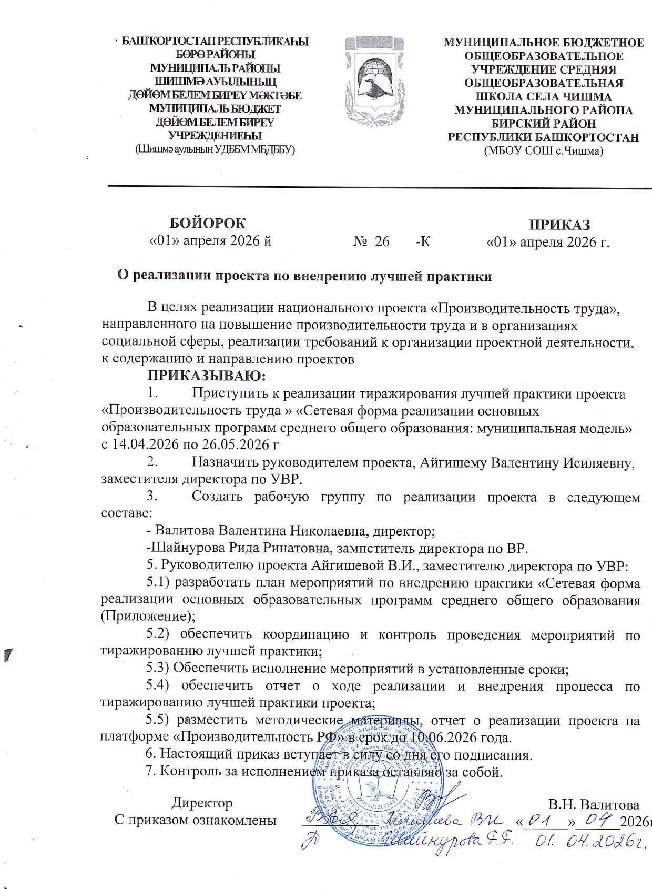  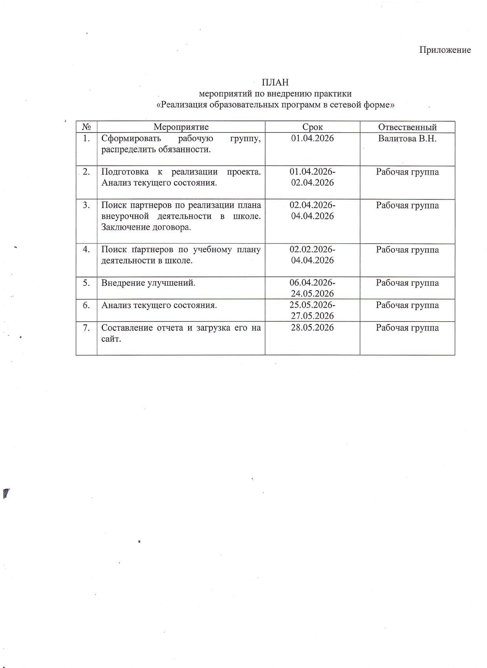
Призеры муниципального турнира «Леголенд»
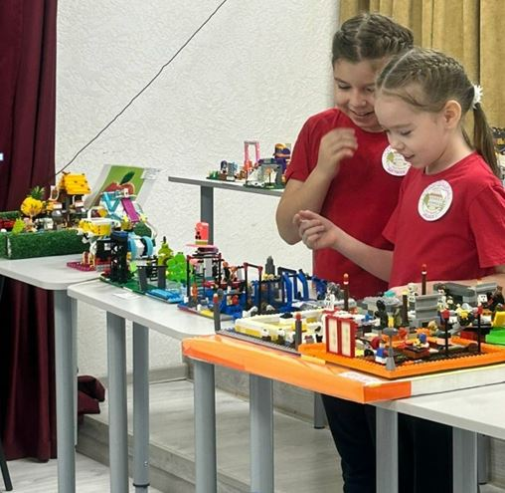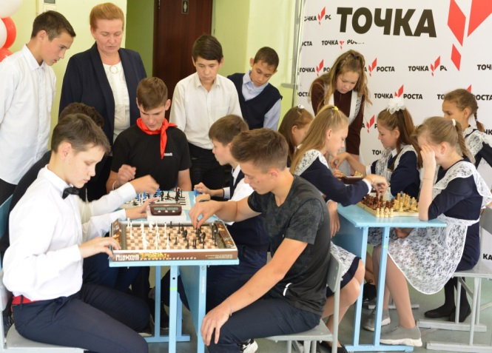
Призеры и победители муниципального турнира «Белая ладья»
